＊國樂團展演花絮
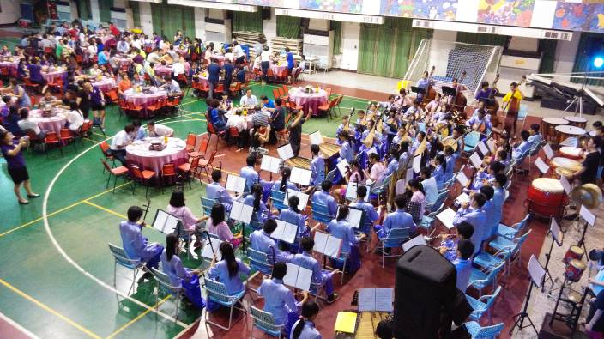 | 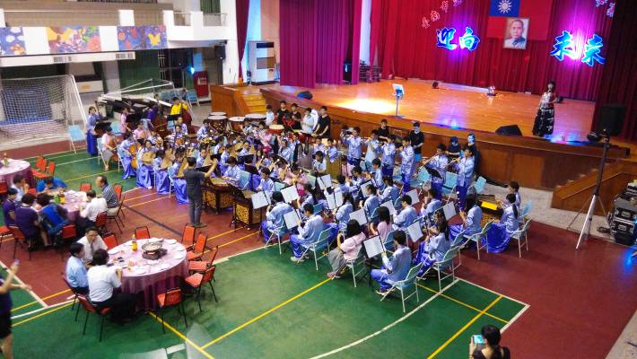
09/26教師節慶祝活動國樂展演
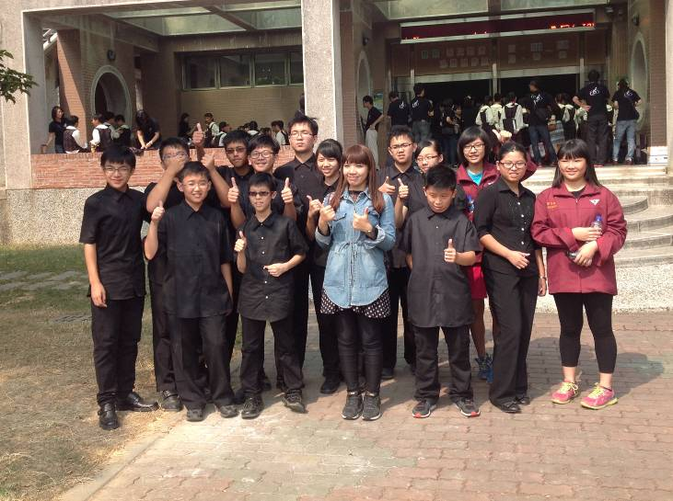 | 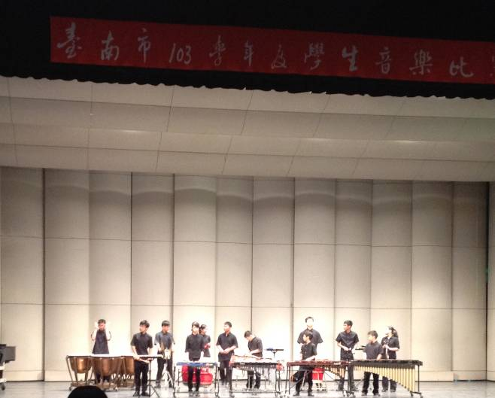
11/04臺南市學生音樂比賽-打擊樂合奏優等
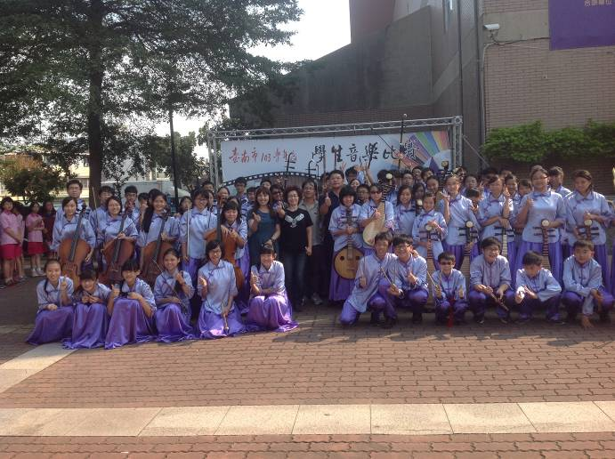 | 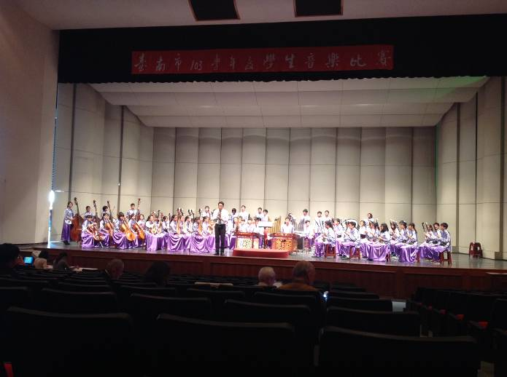
11/05臺南市學生音樂比賽-國樂合奏特優
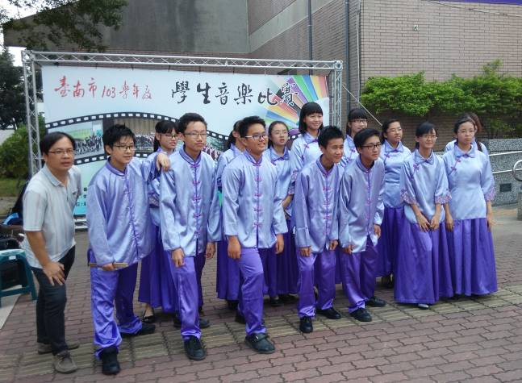 | 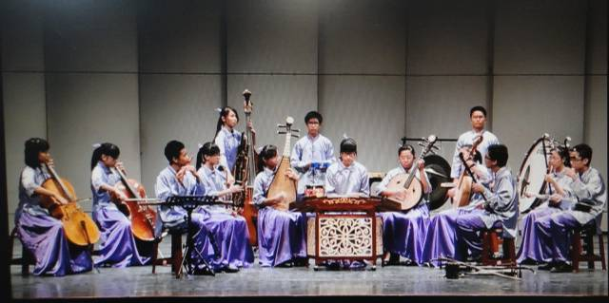
11/06臺南市學生音樂比賽-絲竹室內樂特優

